**2022 微信小程序应用开发赛**

**TO DO LIST**

**您的极简学习任务清单。**

队伍名称：板栗队

赛区：华北区

队伍ID：2415759

队员：楚家欣

APPID：wx0867f146cdd3bf5c

目录

第一章 需求分析 3

1.1 开发背景 3

1.2 市场分析 3

1.3 系统需求 5

第二章 产品定位 6

2.1小程序说明 6

2.2 应用场景 7

2.3解决的实际问题 8

第三章 交互设计 8

3.1 交互界面基础依赖 8

3.2交互设计原则及呈现 8

第四章 技术方案 12

4.1 系统的总体框架设计图 12

4.2 技术选型即开发环境 13

4.3 重点设计 14

第五章 系统测试 17

第六章 系统线上推广与运维 19

6.1 系统线上推广策略 19

6.2 运维 20

附录 21

问卷 22

# 需求分析

* 1. **开发背景**

今年是我本人的考研备考年，为了高效学习，继续留在南开读书，我应该认真备考，但是我发现我本人备考时总是不专心不沉静，学习后没有成就感，于是我想写一个学习任务清单小程序，能看到每天都干了什么，学了什么，能看到学习任务的总体进度，这样就可以对自己的学习成效一目了然，也会很有动力！

以微信小程序为载体，对问题进行归纳总结，以此开发了“toDoList”微信小程序。为考研群体提供一个记录学习任务的备忘录类小程序，给予备考学生学习生活上的便利，心灵上的满足。

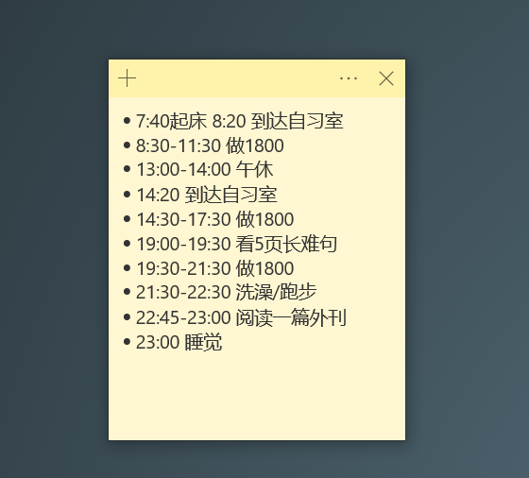

图1.我本人放在桌面的备忘录，成就感较弱

* 1. **市场分析**

**1.2.1 目标用户**

任何需要学习清单的备考学生、上班族，还可以制作生活上的琐事清单，购物清单等。

### 1.2.2 市场需求分析

鉴于目前世界经济的整体情况，选择考研的人越来越多，我们的目标市场是十分可观的。

* 1. **系统需求**

依据调查结果和分析结果，得出需求如下：

**1.3.1功能性需求**

（1）用户可以创建自己的清单。

（2）用户可以同时拥有多个清单。

（3）用户可以切换清单。

（4）用户可以删除清单。

（5）用户可以创建新事项。

（6）用户可以选择单个事项是否完成。

（7）用户可以看到计划完成情况、进度。

（8）随着调查的深入，有可能增加新的功能。

（9）用户可以个人中心查看使用说明。

（10）用户可以个人中心查看联系作者的方法。

**1.3.2非功能性需求**

（1）安全性：严格权限访问控制，用户在经过身份认证后，只能访问其权限范围内的数据，只能进行其权限范围内的操作。不同的用户具有不同的身份和权限，需要在用户身份真实可信的前提下，提供可信的授权管理服务，保护数据不被非法/越权访问和篡改，要确保数据的机密性和完整性。（例如：对于发布群的功能，为防止广告推销等不良的群聊产生，应只能让通过认证的在校学生使用）

（2）性能需求：为保证响应时间尽可能迅速，需要优化代码、数据库结构等，网络图片资源使用云裁剪压缩，只下载当前显示大小，采用分包预下载，提升分包页面打开速度。还需保证小程序在使用高峰期的稳定性，所以吞吐量因尽可能大。

（3）可维护性与可扩展性：系统功能模块化，支持灵活配置，减少代码开发量；类似组件统一设计，在需要用到的地方进行微调然后调用；易诊断缺陷或失败原因，如日志记录系统，可追踪系统的历史使用情况。

（4）可靠性：在发生故障后,重建其性能水平并恢复直接受影响数据的能力。如发布新版本,需要做好回滚方案,以备异常紧急处理。文件误删除可进行恢复。在系统出错时,不影响用户的行为操作与数据,比如:掉网,数据的录入做好本地保存，在网络恢复后,自动上传保存。系统故障率需要保持在一定的水平下。

（5）易用性：易操作性，保证用户能操作小程序的所有功能；界面美观，给人良好的体验。

# 第二章 产品定位

## 2.1小程序说明

本次参赛作品由于涉及非个人类目，因此提交为体验版：

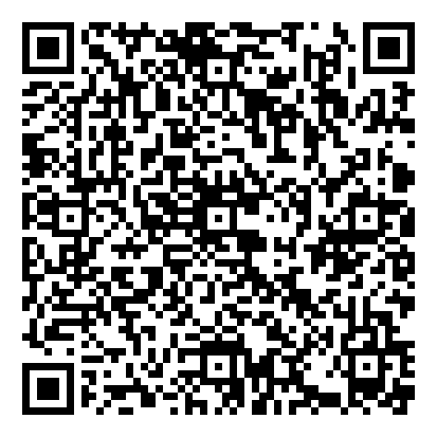

图2.小程序体验二维码

### 2.1.1主要功能

1. 轻松拥有自己的每日清单。
2. 一目了然看到计划完成情况。
3. 轻松获得学习动力，养成良好习惯。

### 2.1.2优势和创新点

优势：相较于市面上的备忘录类小程序，本小程序的优势主要有两点：

1. 极简，易于操作。
2. 能实时看到计划完成进度。

创新点：

（一）实时看到学习计划完成百分比。

（二）清新的主题设计，静心学习的好助手。

## 2.2 应用场景

本小程序主要的应用场景分为以下两类：

场景一（考研学习计划）：

备考学生能看到每天都干了什么，学了什么，能看到学习任务的总体进度，可以对自己的学习成效一目了然。

场景二（养成生活习惯）：

用户希望养成一个每天都做的生活习惯，多喝水、多锻炼，告别亚健康，拥抱永远年轻的自己。

## 2.3解决的实际问题

1. 繁重无序的学习任务。
2. 不知所措的备考时光。
3. 混乱颓废的日常生活。
4. 不堪重负的身体健康。

# **第三章 交互设计**

## 3.1 交互界面基础依赖

本小程序呈现的界面借助了免费配色库，借鉴了网友的组件样式，大多是自行设计的样式、组件。在此鸣谢网友的热心分享。

## 3.2交互设计原则及呈现

### 3.2.1就近设计、恰当分类

本小程序提供的功能不复杂，这些功能方便快捷，采用了开门见山的布局，tabbar列举小程序所提供的所有功能，一目了然。

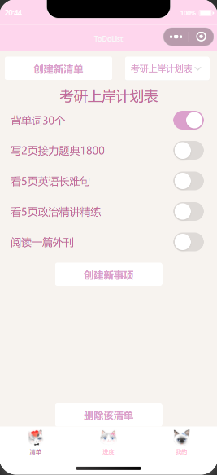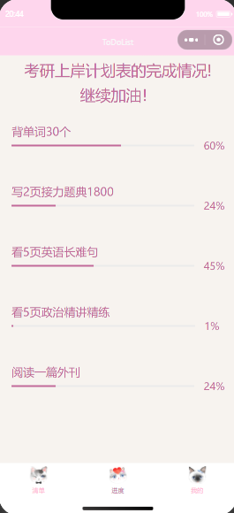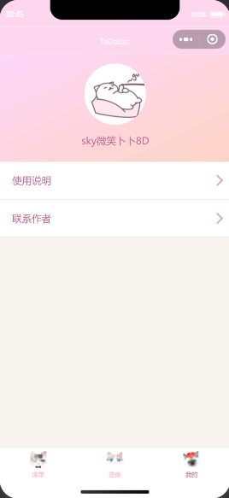

图3 直观布局

### 3.2.2用户操作容错

用户在提交表单时如果填写错误的数据格式时会得到应用的自动核验并轻提示用户，输入格式不合法，直至用户输入合规合法的数据内容。

在执行具体的不可逆的操作、破坏性的操作时要求用户的确认，使用户掌握操作的撤销权。

### 3.2.3优秀向导界面，助力高效操作

可视化，条理清晰化，便于用户操作。

### 3.2.4配色合理、注重视觉感受

小程序使用了经典的糖果色搭配，避免了单一色、撞色搭配产生的审美疲劳，给人以亲切感和使用上的方便感。

### 3.2.5 容易使用

在每个功能模块中都有明显的子功能入口按钮，点击进入即可发现详细的操作说明，减少了用户理解系统功能的难度，降低了用户使用小程序的门槛，适合任何人的快速上手使用，以及实现相应的功能要求。

### 3.2.6 安全、可靠、受尊重的用户体验

在未经用户同意、授权时，小程序不会随意获取用户的关键信息。小程序也不会允许用户进行授权后才可以进行的用户操作。小程序也不会以任何形式收集用户的敏感资料，涉及到短信提醒的模块也会设置相应的次数限制，以免被滥用而导致骚扰。关于小程序的订阅消息，也必须由用户自己同意确认才可以被系统推送，高效、便捷、无打扰是我们小程序从始至终贯彻的准则和底线。

# 第四章 技术方案

**4.1 系统的总体框架设计图**

**4.2 技术选型即开发环境**

**4.2.1 技术选型**

小程序开发模式：

采用微信小程序云开发模式，云开发模式可以快速实现和迭代功能。

**4.2.3 开发环境**

**2.3.1 硬件环境**

小程序云开发

**2.3.2 软件环境**

（1）服务器操作系统为 Windows 10

（2）采用 WXSS、ES6、WXML、JavaScript

（3）微信小程序基础库版本 2.24.2 及以上

（4）微信开发者工具

（5）微信小程序基于微信客户端

**4.3 重点设计**

以下是本小程序实现的重点功能：

**（见视频）**

# 第五章 系统测试

5.1主要功能测试

# 第六章 系统线上推广与运维

**6.1 系统线上推广策略**

**6.1.1 建⽴官方线上平台渠道**

**6.1.2 建⽴群聊、群分享渠道**

**6.2 运维**

**6.2.1 项目发布问题**

由于本小程序不属于个人小程序范畴，因此需要找或创建一个资质相符的公司进行合作，进行合作发布。

**6.2.2 项目运营管理**

**6.2.2 项目运营盈利分析**

小程序以后台强⼤的数据分析功能，针对大学生群体的浏览、使用、关注内容及方式等⾏为，分析目标用户的个性习惯，发现⽤户痛点，深⼊挖掘⽤户的潜在需求和潜在用户群体； 待小程序使用用户人数规模到达一定程度的时候，接入广告，保障小程序的基本运营成本。通过小程序后端的标签化管理⽤户，为⽤户设置分组，实现精准营销（信息推荐）。

附录

作者：楚家欣